 | Universidade Federal de Viçosa  Disciplina: ELT 539 - Tópicos Especiais em Robótica  Discente: Cintia I. Shinoda

AuRoRA
Considere um sistema cooperativo composto por um drone e um robô terrestre Pioneer 3-DX. O drone é comandado manualmente por um operador por meio de um joystick ou teclado, movendo-se para diferentes posições em um mapa tridimensional. A posição instantânea do drone será utilizada como referência para o robô terrestre, que deverá se deslocar de modo a permanecer abaixo do drone.
Desenvolva uma simulação em que:
- O drone seja movimentado no ambiente 3D por comandos de joystick ou teclado.
- A posição atual do drone seja continuamente utilizada como referência para o robô Pioneer.
- O robô Pioneer se mova no plano x−y, buscando permanecer abaixo do drone.
- O sistema registre, ao longo do tempo:
- Os sinais de controle enviados ao drone;
- A posição 3D do drone;
- Os sinais de controle enviados ao Pioneer;
- A posição do Pioneer no mapa.

Figura 1 - Bebop (teclado) + Pioneer (seguidor)
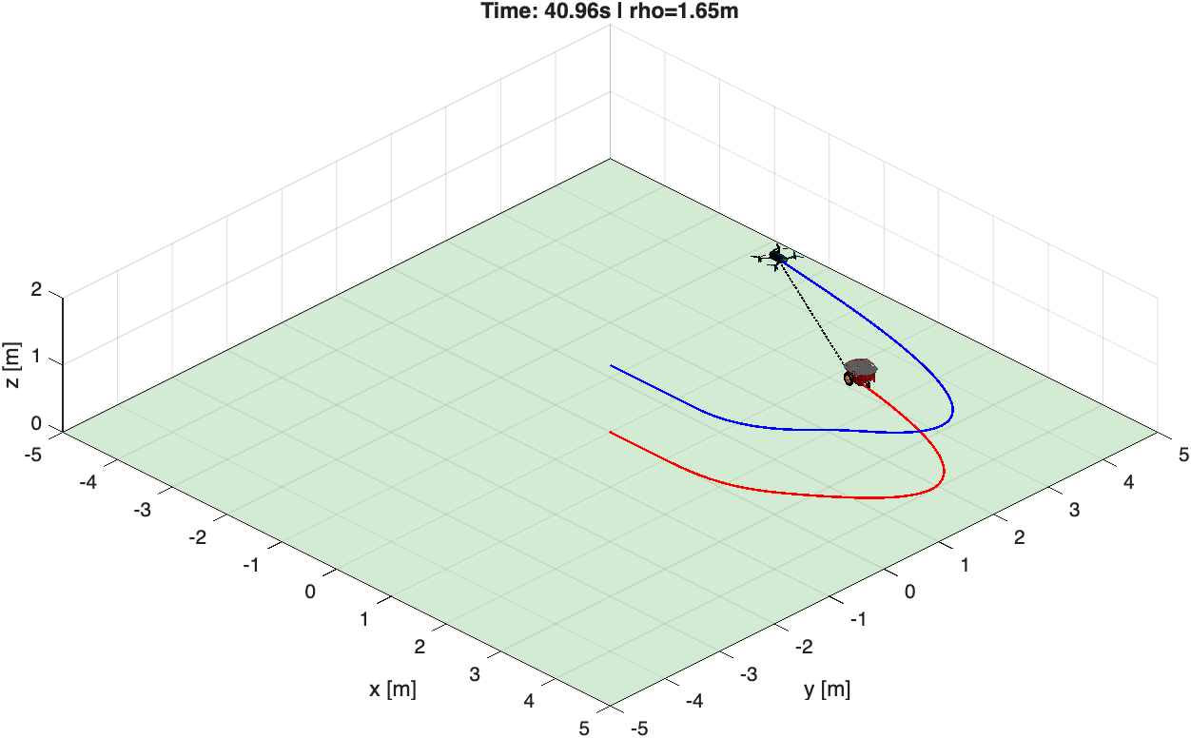

Figura 2 - Trajetórias
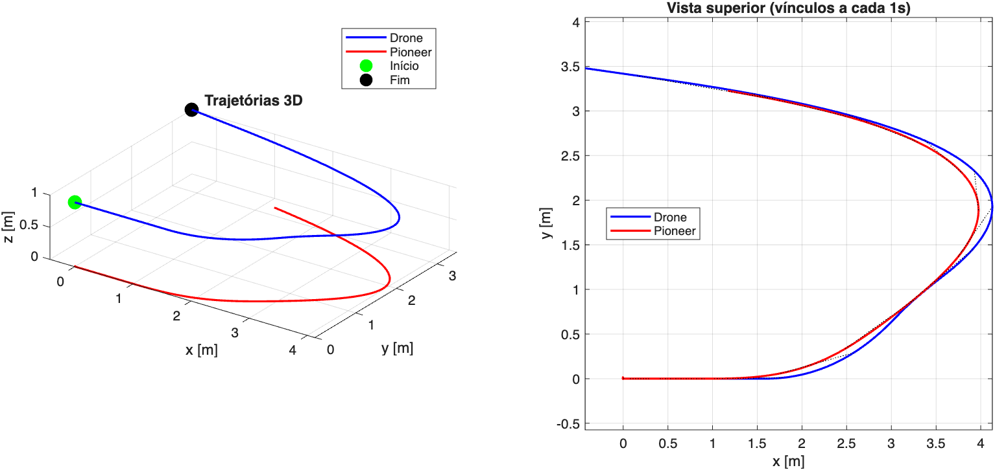

Figura 3 - Erros
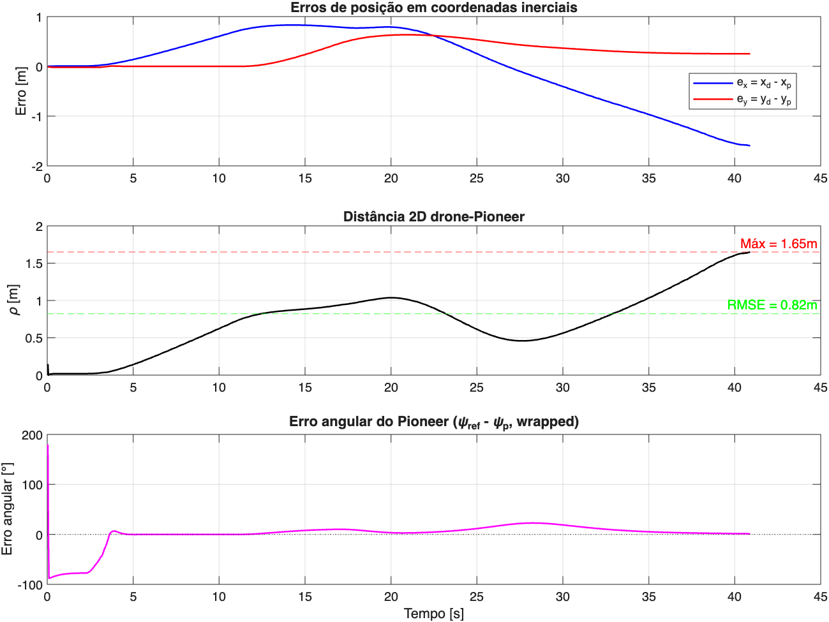

Figura 4 - Controles
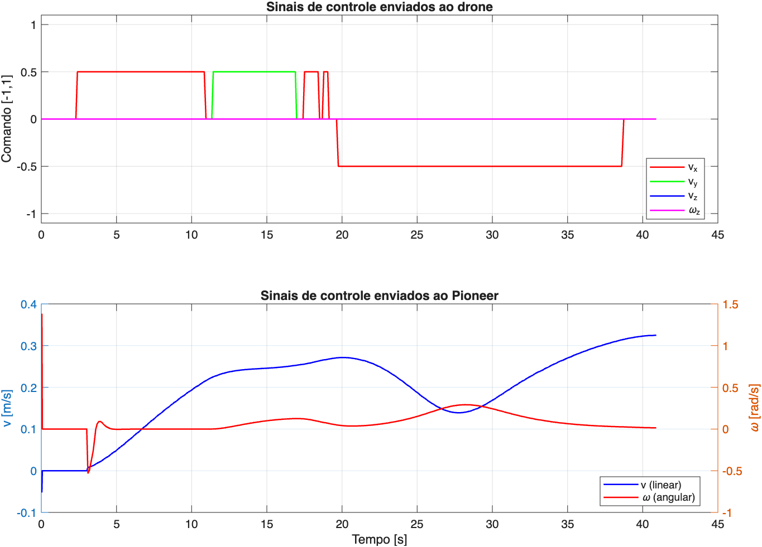

Figura 5 - Distribuições
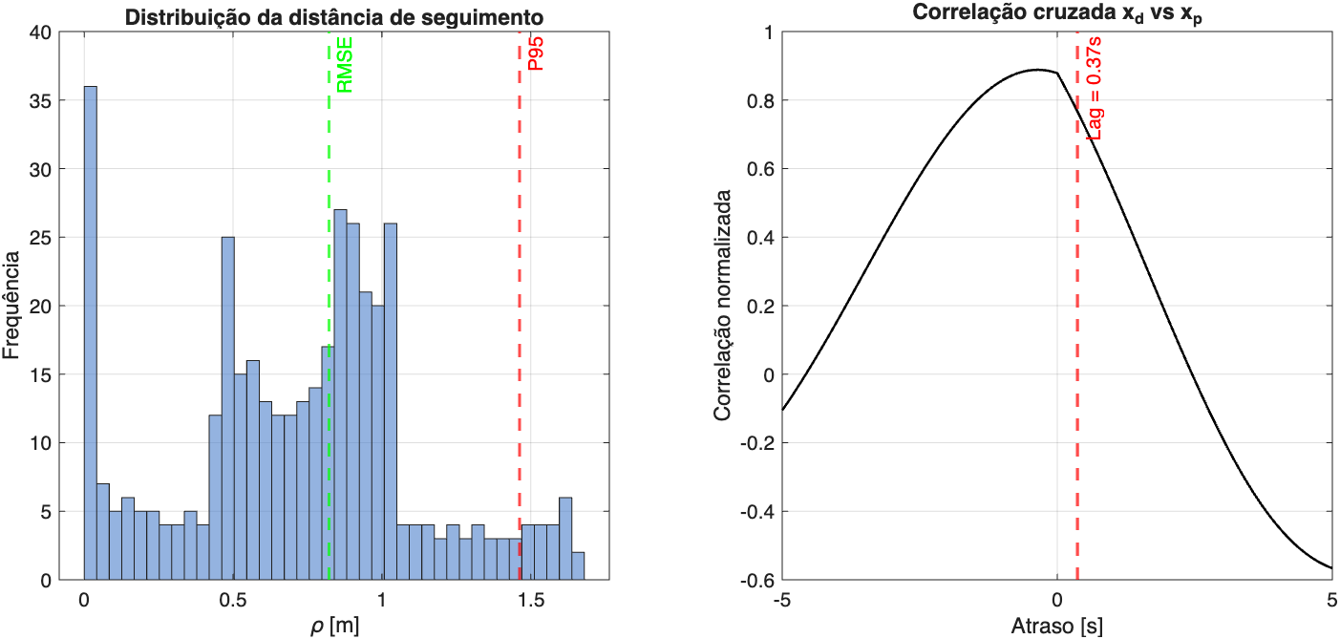

Output:
